Отчёт по прохождению внешнего курса: Системный администратор Linux с нуля
Часть 1
Амина Аджигалиева
Содержание

1 Цель работы
Изучить основы системного администрирования и Linux

2 Ход выполнения

2.1 Тест Роль системного админинстратора Linux
Что относится к философии свободного ПО? К философии свободного ПО относится возможность модификации программы под свои задачи без нарушения авторских прав.
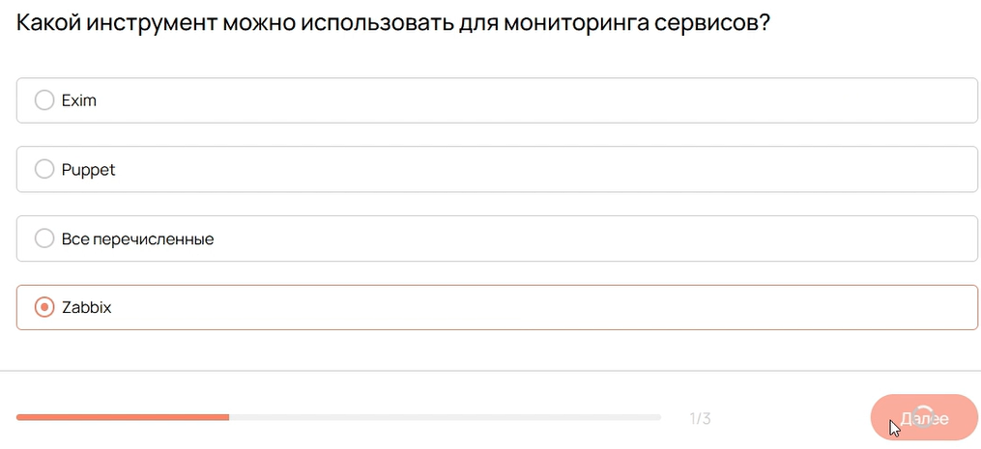
Рис. 1: Философия свободного ПО
Какой инструмент можно использовать для мониторинга сервисов? Zabbix - универсальная система мониторинга с открытым исходным кодом
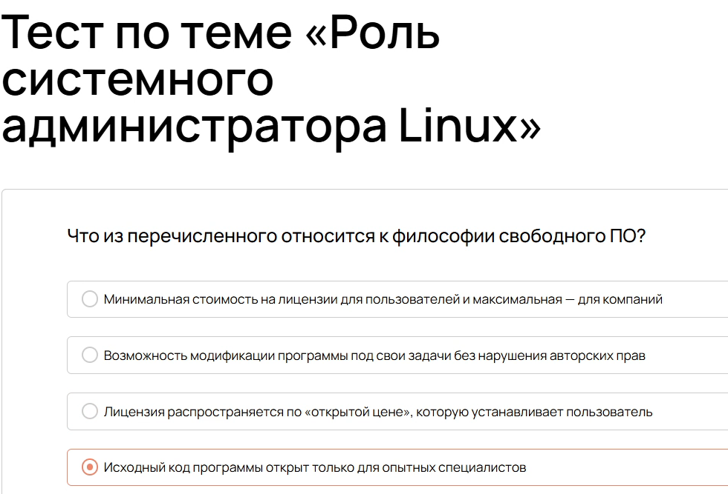
Рис. 2: Мониторинг сервисов
Какая из задач относится к ключевым обязанностям системного администратора? Мониторинг состояния серверов одна из ключевых обязанностей
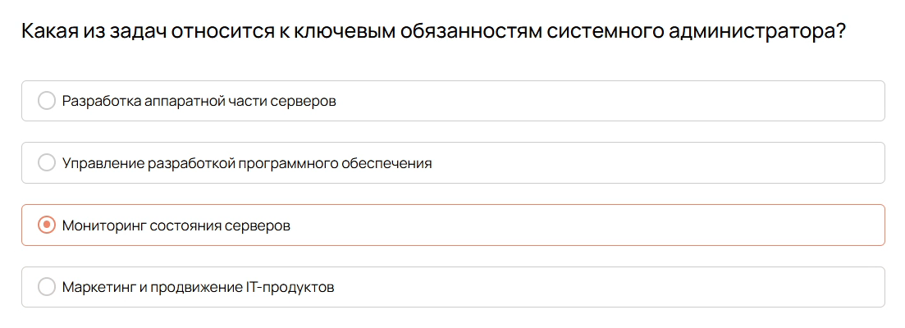
Рис. 3: Обязанности системного администратора
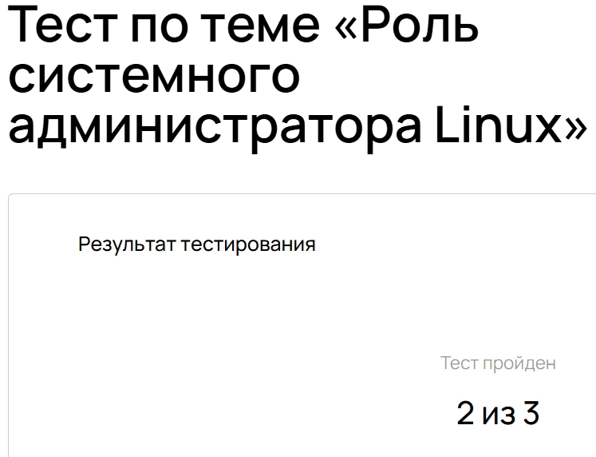
Рис. 4: Прохождение теста - баллы

2.2 Вводный урок
Как называется самая популярная оболочка? Bash - командная оболочка для Unix-подобных систем
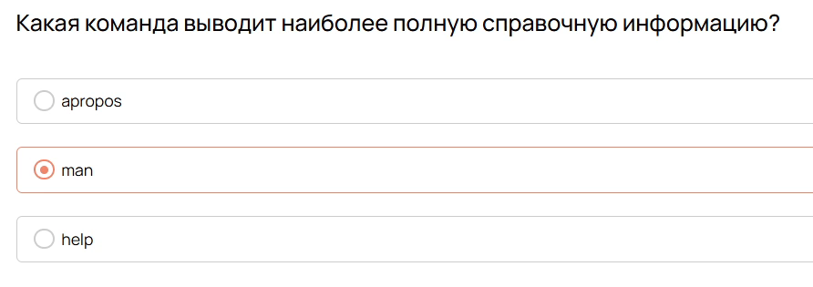
Рис. 5: Bash
Какая команда выводит наиболее полную справочную информацию? man - команда для доступа к справочной информации
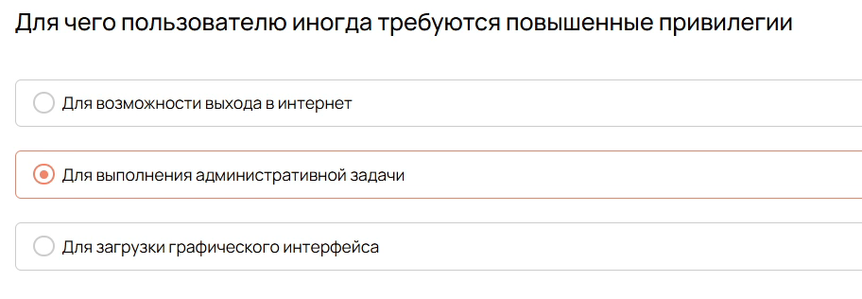
Рис. 6: man
Для чего пользователю иногда требуются повышенные привилегии? Для выполнения административной задачи
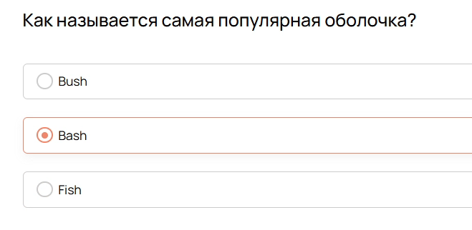
Рис. 7: Повышенные привилегии
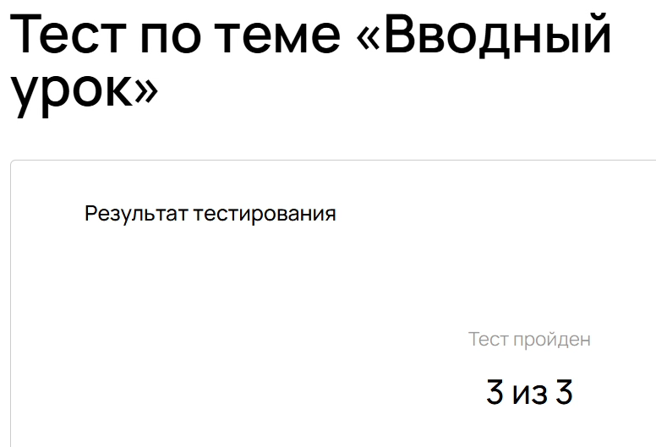
Рис. 8: Прохождение теста - баллы

2.3 Роль командной строки в серверной строке
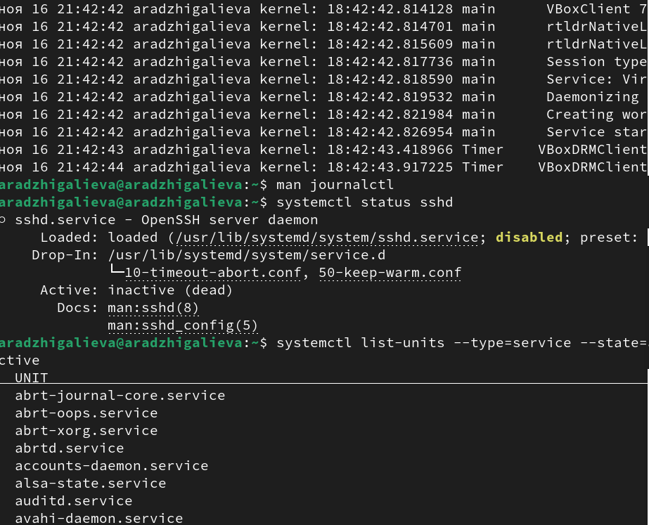
Рис. 9: задание
Какое главное преимущество отсутствия графического интерфейса на сервере? Экономия ресурсов и повышение стабильности
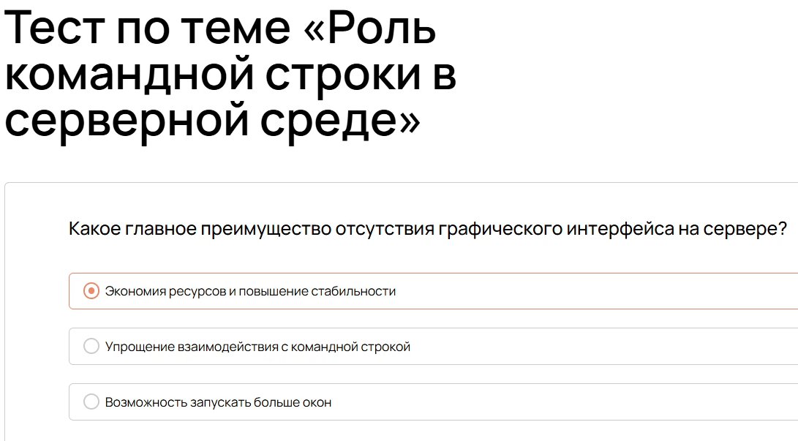
Рис. 10: man
Почему SSH так популярен в администрировании? Дает безопасный канал для удаленной работы
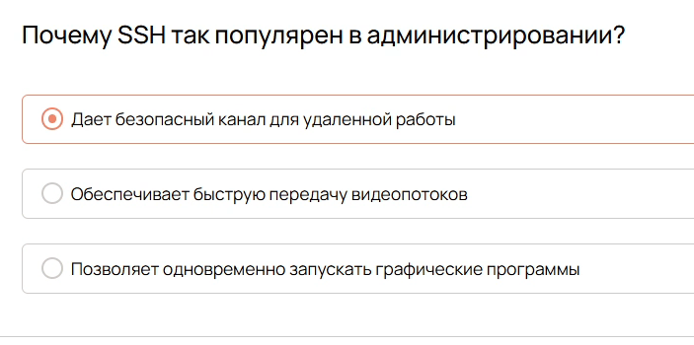
Рис. 11: man
Что отличает терминал от оболочки? Терминал — это место ввода/вывода команд, оболочка — программа, которая их интерпретирует
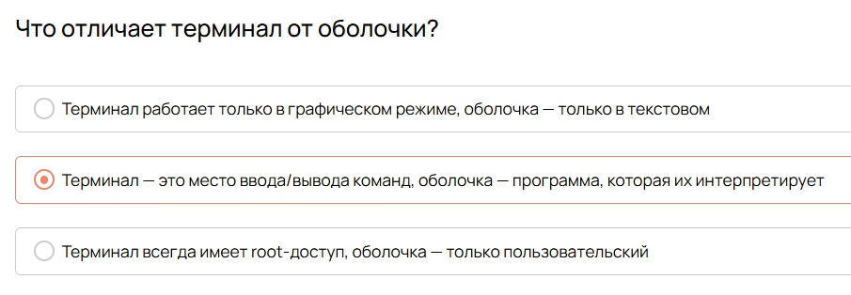
Рис. 12: man
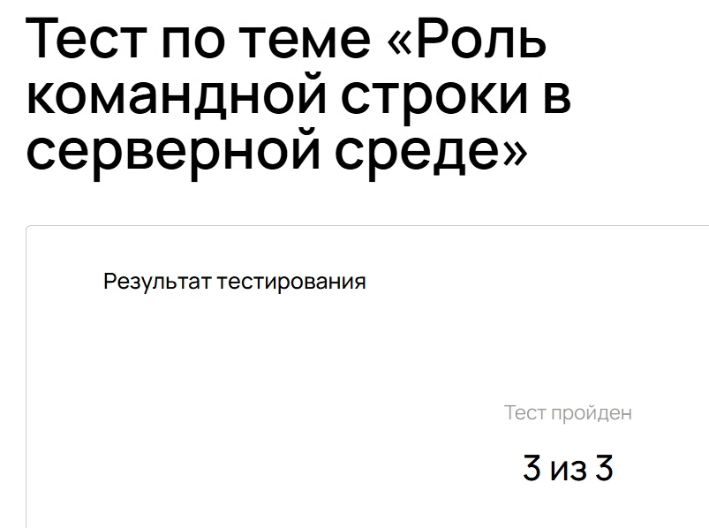
Рис. 13: Прохождение теста - баллы

2.4 Файловая структура и каталоги
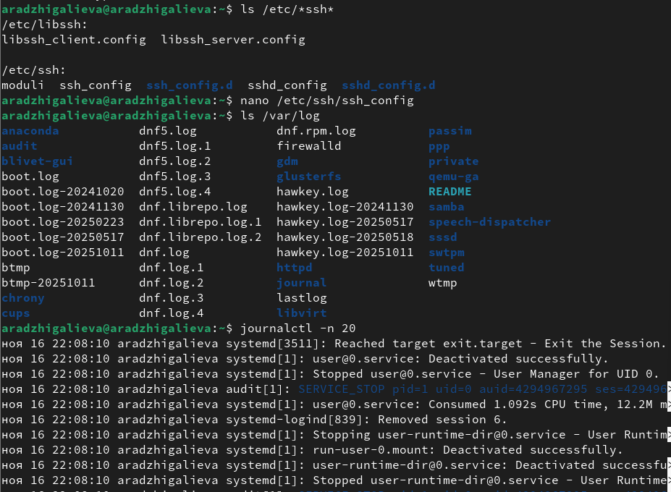
Рис. 14: задание
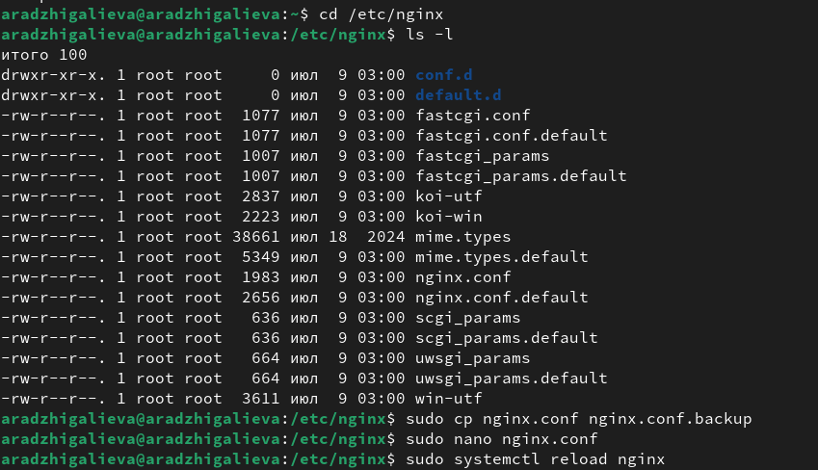
Рис. 15: задание
В какой каталог обычно помещаются конфигурационные файлы служб в Linux? /etc
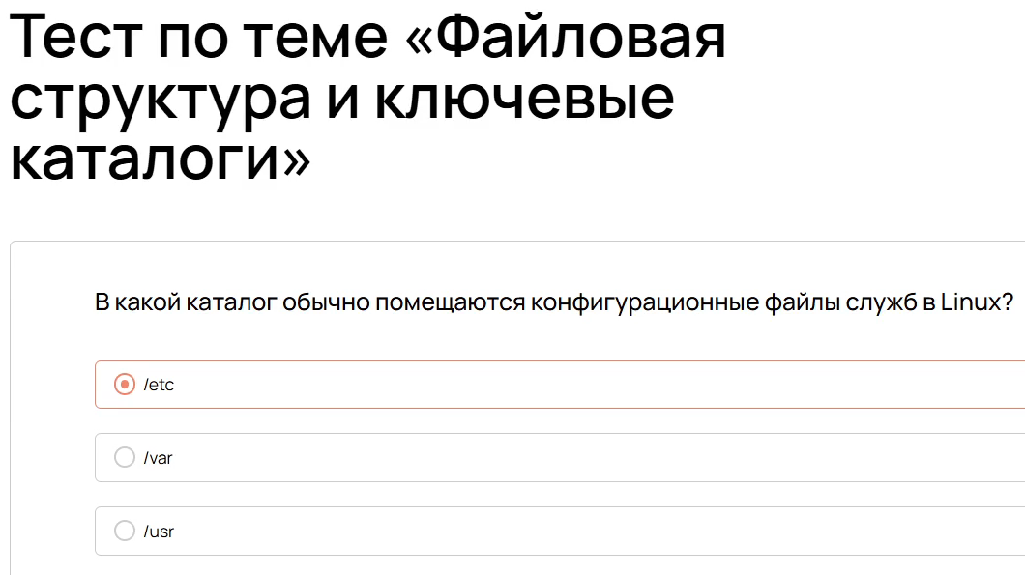
Рис. 16: etc
Где чаще всего хранятся логи системных сервисов и приложений? /var/log
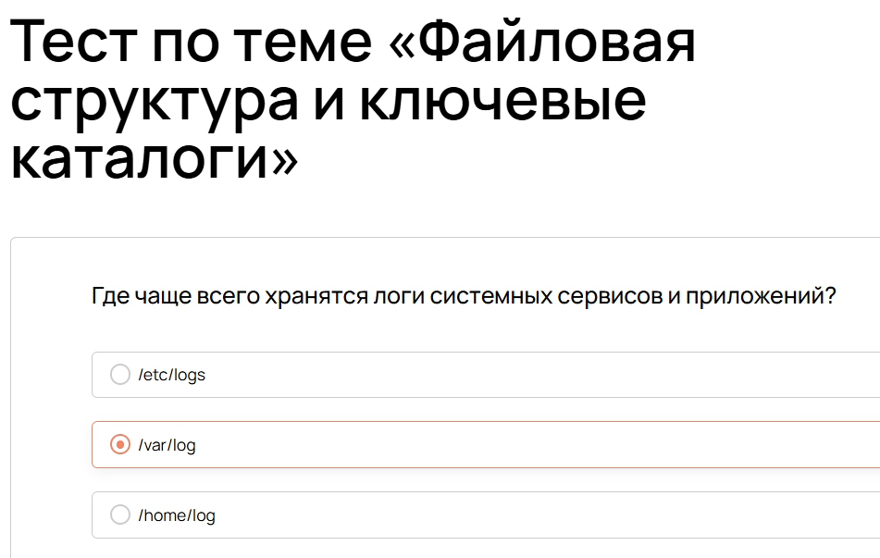
Рис. 17: /var/log
Какую роль выполняет /opt в структуре файловой системы? Дополнительное ПО, которое не входит в стандартные репозитории
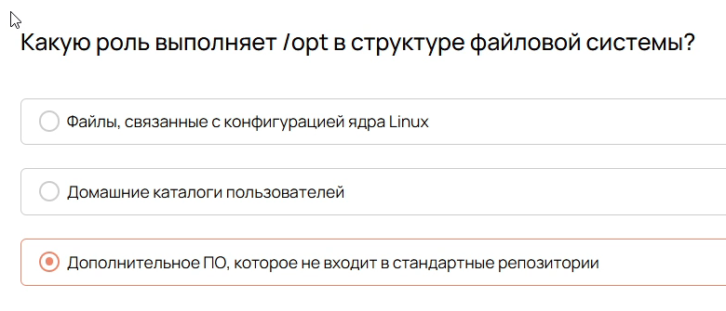
Рис. 18: /opt
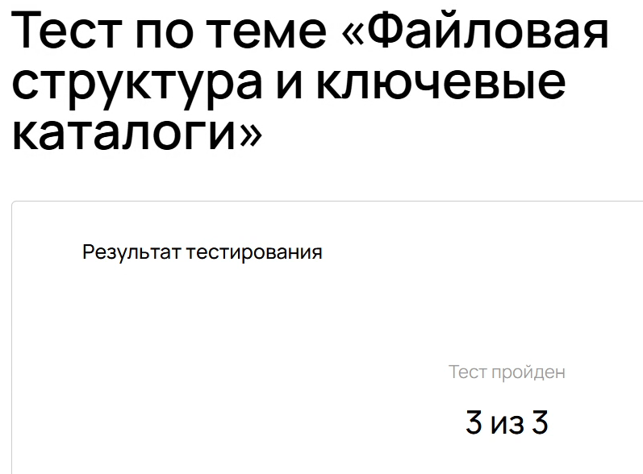
Рис. 19: Прохождение теста - баллы

2.5 Принцип “Все есть файл”
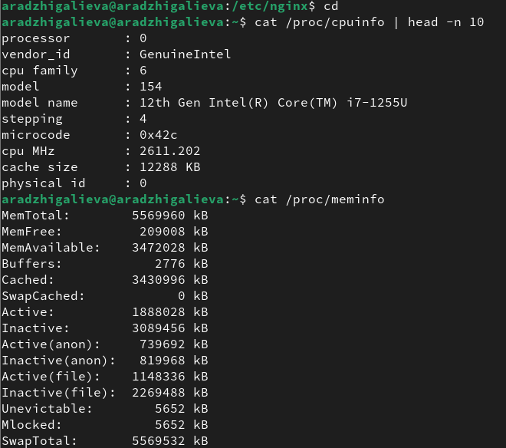
Рис. 20: задание
Для чего служит каталог /dev? Для хранения драйверов системы
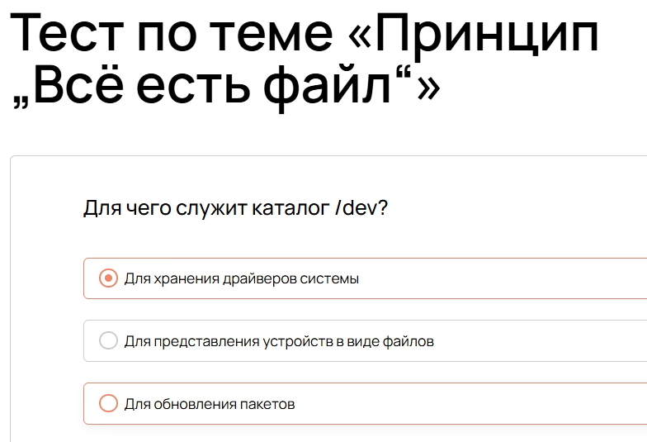
Рис. 21: скрин вопроса
Что отображает виртуальная файловая система /proc? Состояние оперативной памяти и процессов “на лету”
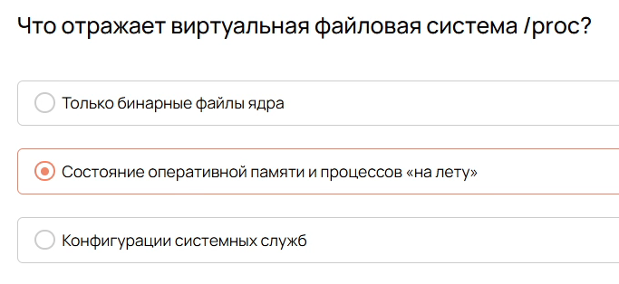
Рис. 22: скрин вопроса
Какая команда позволяет просматривать данные из каталогов /proc или /dev, исользуя принципы работы с файлами? cat
скрин вопроса
Рис. 23: скрин вопроса
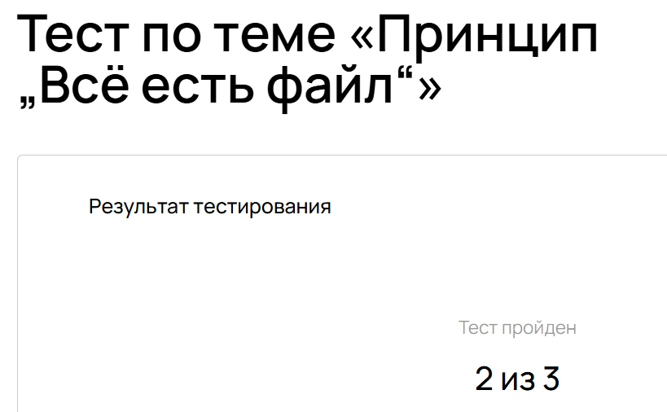
Рис. 24: Прохождение теста - баллы

2.6 Работа с базовыми командами в реальных условиях
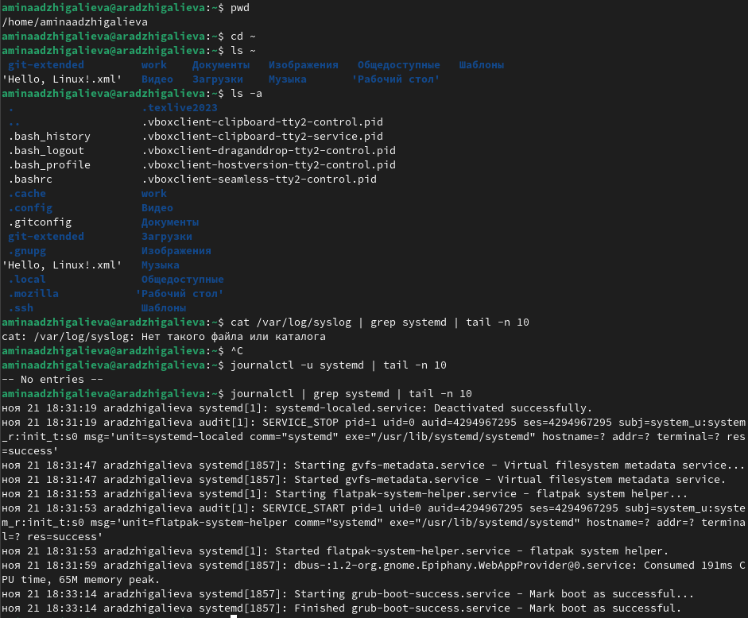
Рис. 25: задание
Какая команда выводит путь к текущей директории? pwd
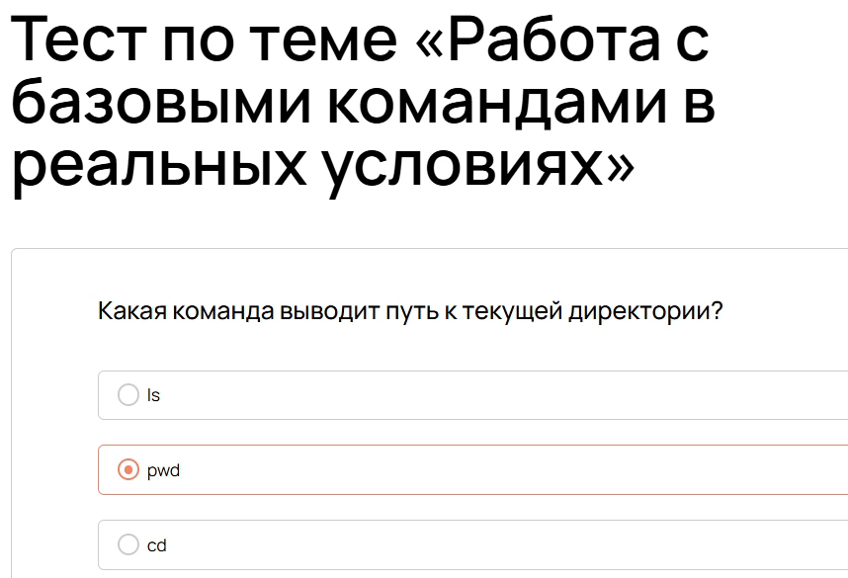
Рис. 26: pwd
Как показать скрытые файлы и каталоги? ls -a
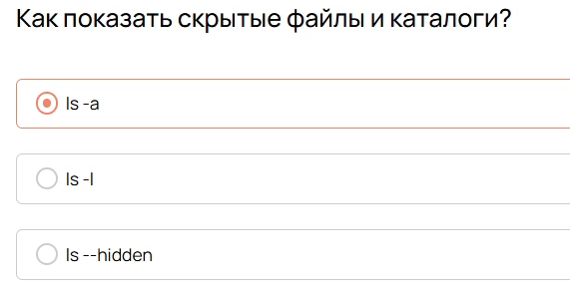
Рис. 27: скрин вопроса
Как перейти в каталог /etc/apache2, если вы уже в /etc? cd apache2
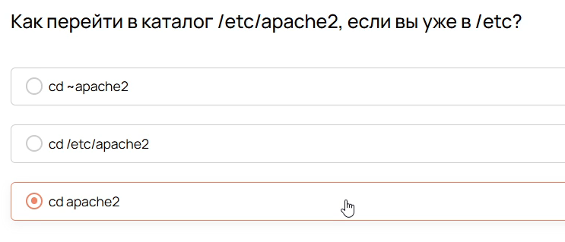
Рис. 28: скрин вопроса
Что означает ~ при вводе команды cd ~? Домашнюю директорию текущего пользователя
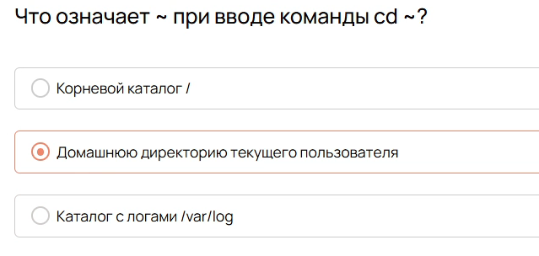
Рис. 29: скрин вопроса
Для чего используется команда ls -l | grep ssh? Для фильтрации строк с упоминанием ssh из списка файлов
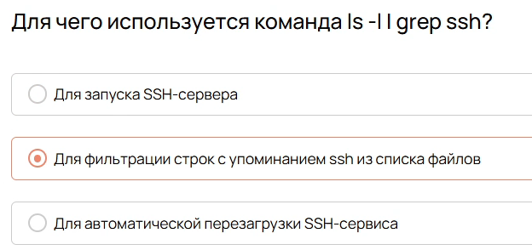
Рис. 30: скрин вопроса
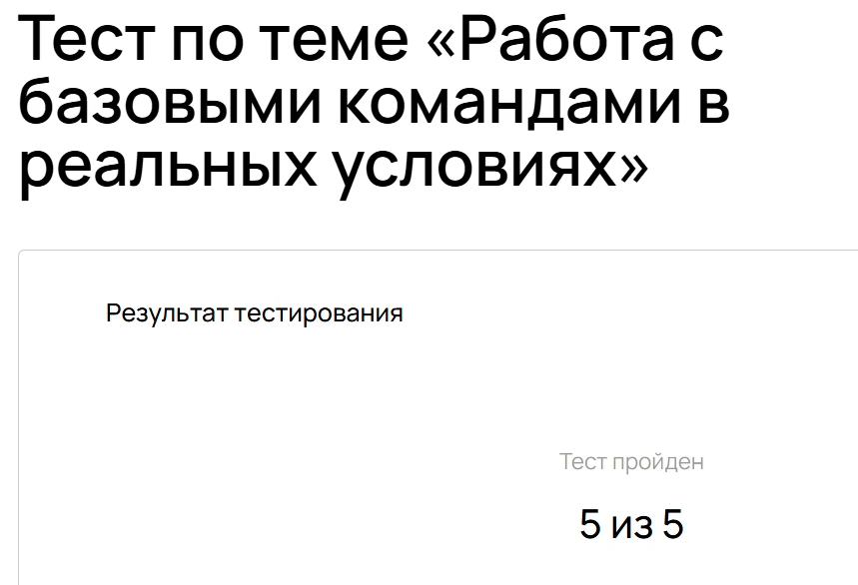
Рис. 31: Прохождение теста - баллы

2.7 Работа с архивами и передача данных между серверами
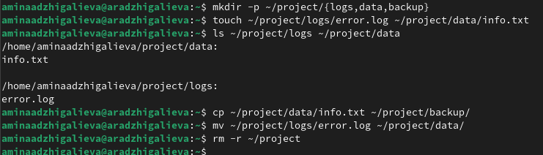
Рис. 32: задание
Какая команда создает сжатый архив из папки? tar -czf
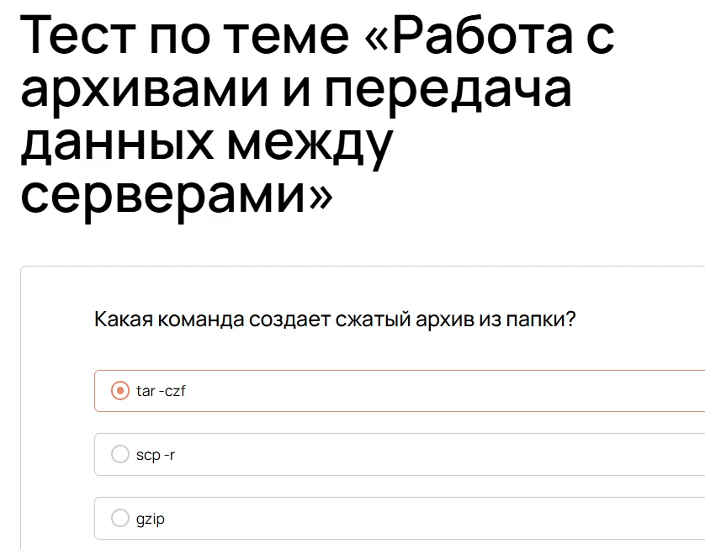
Рис. 33: скрин вопроса
Как извлечь архив? Верный ответ: tar -xzf
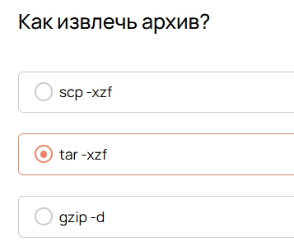
Рис. 34: скрин вопроса
Как скопировать папку с файлами на сервер? Верный ответ: scp -r folder user@server:/backup
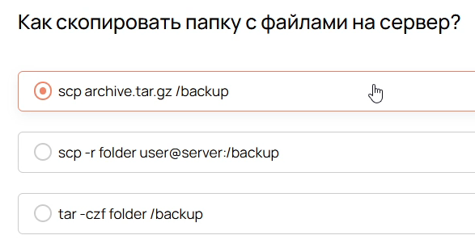
Рис. 35: скрин вопроса
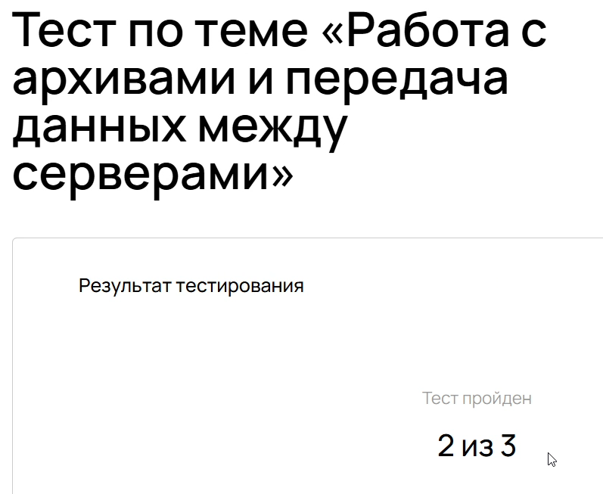
Рис. 36: Прохождение теста - баллы

2.8 Основы автоматизации с помощью Bash-скриптов
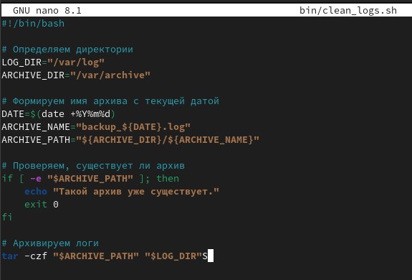
Рис. 37: задание
Как сделать файл исполняемым? Верный ответ: chmod +x
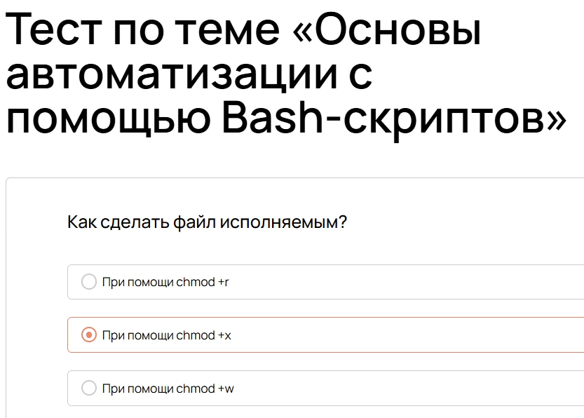
Рис. 38: скрин вопроса
Как добавить комментарий в скрипт? Верный ответ: #
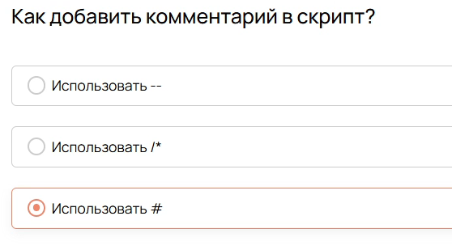
Рис. 39: скрин вопроса
Что делает команда find /var/log -type f -mtime +7 -exec rm -f {}? Верный ответ: Находит и удаляет файлы старше 7 дней.
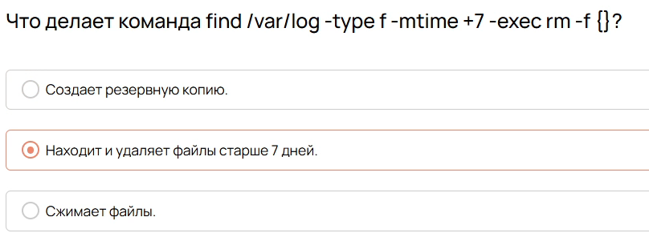
Рис. 40: скрин вопроса
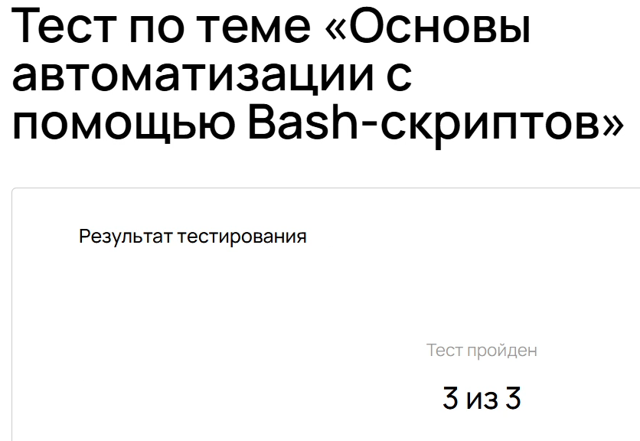
Рис. 41: задание

3 Заключение
Освоили основы администрирования

